市级共享课网上学习说明 2014.10

输入网址http://xfyh.21shte.net/

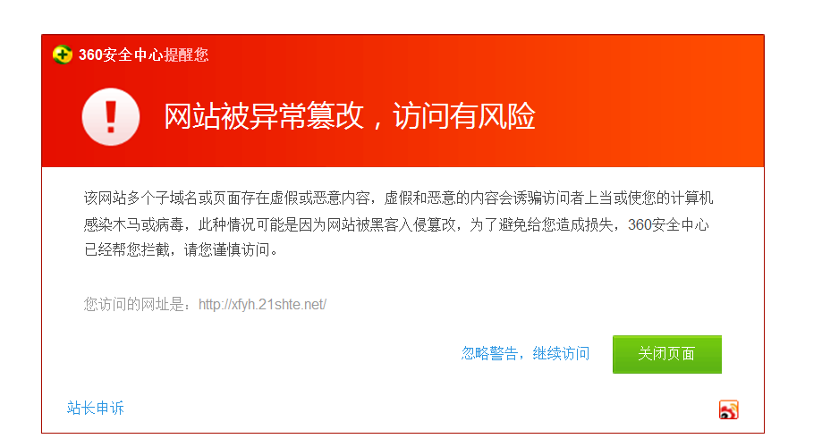
单击

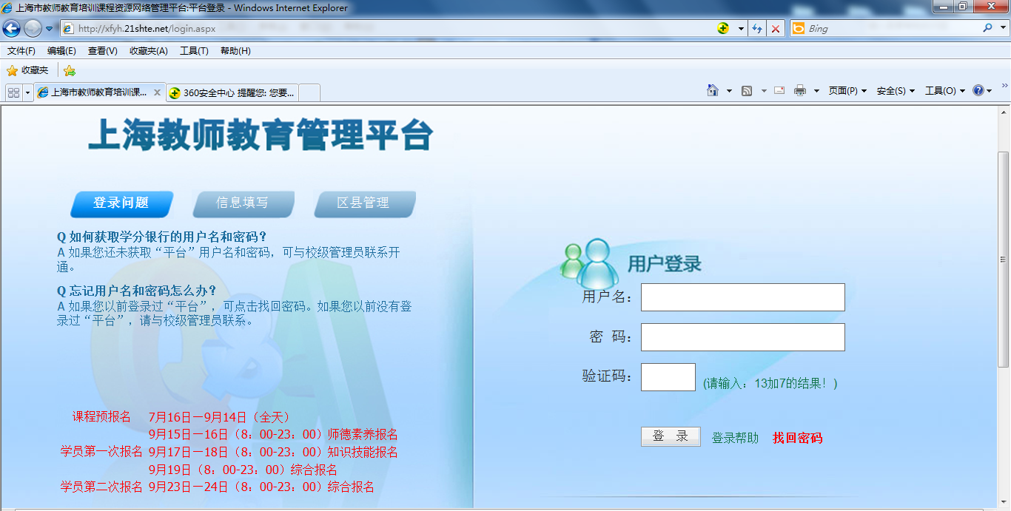

用户名：师训号
初始密码：123456
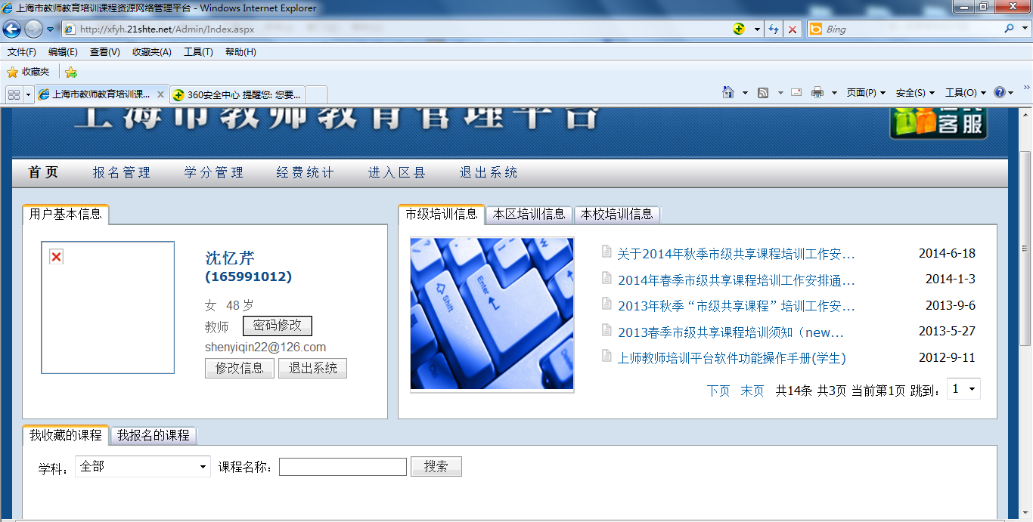
点击：我报名的课程

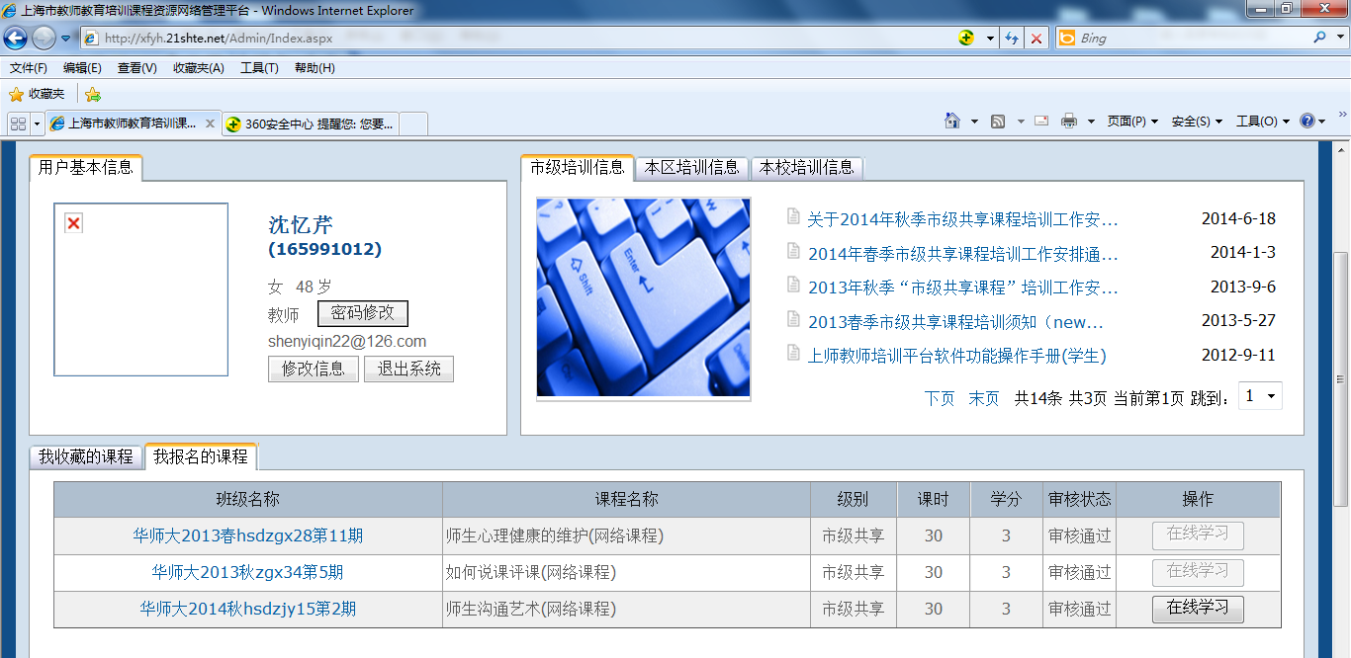
点击：在线学习。
进入学习页面

